Име и презиме:___________________________________________________________________
ПРОВЕРА ЗНАЊА
Научили смо о живој природи
- Живу природу чине: __________________, __________________ и _____________________.
- Биљке делимо на _________________________ и _______________________________.
- На линији поред биљке напиши слово С ако је биљка самоникла, а слово Г ако је гајена.
Храст _____ малина _____ кромпир_____ бела рада _____
- Напиши назив једног
а) листопадног дрвета _____________________________
б) четинарског дрвета ______________________________
- Заокружи тачан одговор.
Парадајз и краставац се гаје:
а) у воћњаку б) на њиви в) у повртњаку
- Наброј делове биљке: _______________________________________________________
_____________________________________________________________________________
- Животиње делимо на ___________________________ и _____________________________.
- Заокружи тачан одговор
Дивље животиње:
а) гаји човек б) не гаји човек
- Наведи једну животињу која припада групи:
а) стока ____________________________________
б) живина___________________________________
в) кућни љубимци ____________________________
- Наведи две дивље животиње: ____________________________________________________
- Наведи шта од датих домаћих животиња човек користи у исхрани (један пример)
КОКОШКА _____________________ КРАВА ________________________
СВИЊА _______________________ ЈАГЊЕ ________________________
- Линијом повежи биљке и животиње са местом где живе.
храст маслачак
ЛИВАДА
ШУМА
трска медвед
дивља патка скакавац
ВОДА И ПОРЕД ВОДЕ
- Како се назива младунче:
Кокошке – ___________________ Краве – _______________________
Овце – _____________________ Коња – ________________________
- Упиши називе обележених делова тела.
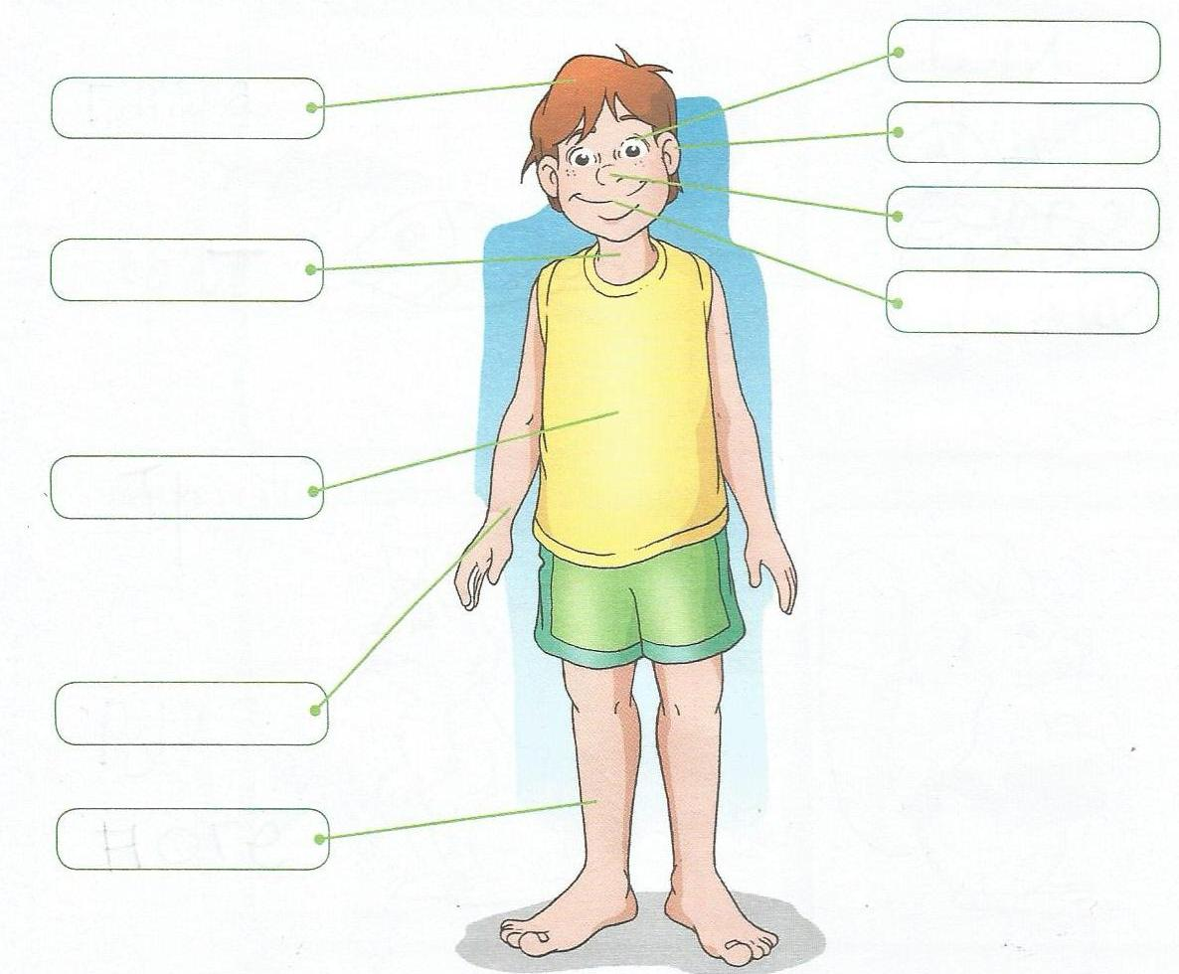
- Допуни реченице.
Руке и ноге човека једним именом називамо ______________________________.
Да ли је нешто слано, слатко, кисело или горко осећамо помоћу чула _____________________.
Пријатне и непријатне мирисе разликујемо помоћу чула __________________________.
- Заокружи производе биљног порекла, а подвуци производе животињског порекла.
КАЈМАК КАМИЛИЦА КОБАСИЦА СПАНАЋ ЈАЈА
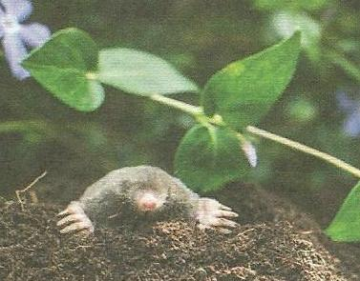
- Погледај слику и на основу ње објасни како се повезане жива и нежива природа.
________________________________________________________________________________________________________________________________________________________________________________________________________________________________________

